ЛГСП-34 |  | Скамья круговая
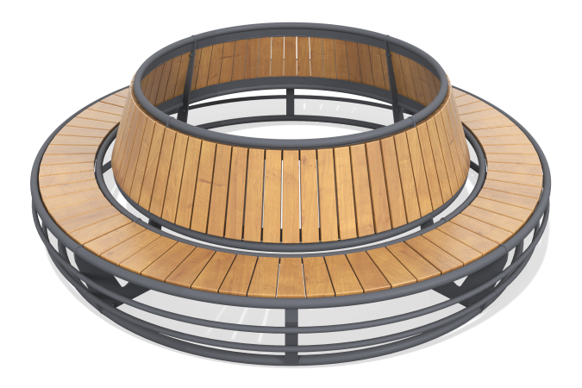

Размеры, мм: | 3000x3000x860 | Вес, кг: | 348
Характеристики материалов
Материалы: сосна, металл.
Комплектация: секции скамьи – 4 шт., комплект крепежа – 1 шт.
Обрезные доски из ели типоразмерами 50×115×4000 мм установлены на металлический каркас, выполненный из профильных и круглых труб (20×20×2 мм, Ду20×2,5 мм, Ду32×2,8 мм), листа толщиной 6 мм, а также полос 4×20 мм, 4×50 мм и 5×40 мм. Все металлические элементы покрыты полимерным составом для защиты от коррозии, крепеж – оцинкованный.

